- 界面要求， 全面抄袭QQ游戏平台 。
- 

主页 ：
顶部：玩家信息
左部上 已完装的游戏(点击进入游戏)
左部下 推介的游戏(点击跳出游戏详细页面，在那里可以下载)

中部：
各推荐游戏主页(点击进入游戏详细页面，在那里有下载链接)

主体功能：
游戏广场(主页)
1。列出各游戏及各游戏的推介介绍
2。有充值通道，为指定的游戏充值

游戏桌面：
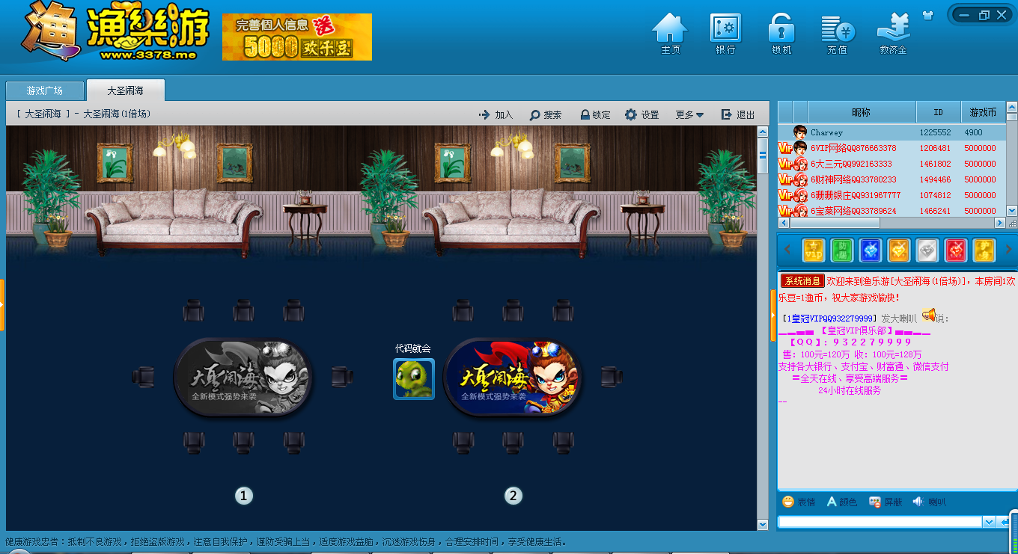
1。右边为游戏的桌面介绍，实时地显示游戏内容及玩家状态
2。右边上 为该房间的玩家列表，点击玩家弹出各玩家信息
3。右下为聊天窗口。

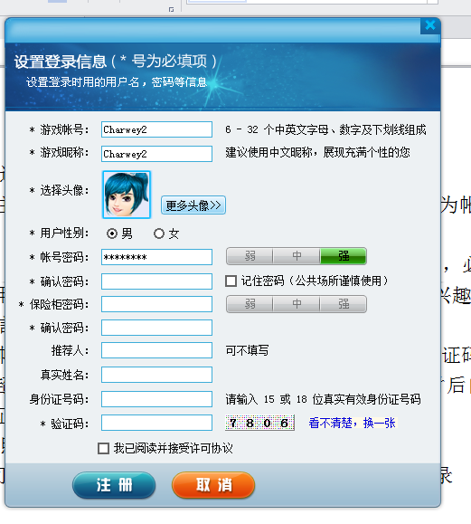

功能分类：

平台部分
- 同一个平台下的所有游戏积分都可通用。积分不能由玩家自己赠送，交易
2)房间及桌面部分
a。房间可分为初级房间，中级，高级还有VIP房间，每个房间都有自己的限制条件(暂以积分数量划分房间)，要进入此房间必须达到一定的条件，要是该会员是VIP会员，可进入任意房间。
b。(待定)每个帐号都有一个级别,每个级别都有自己的积分
c。桌面 每个房间都有桌面。每个桌面的位置根据不同游戏设定，当桌面满时，其他玩家可以以参观者身份进入游戏进行参观，当游戏出现空缺时，参观的游戏补上。
d。玩家可以新开房间，房间可以有锁定功能，所有玩家进入房间需要通过房主确定。房主可以直接踢人。
F。快速通道 点击快速通道，系统自动匹配桌面(暂定以人数最多者优先)
G。对于玩家进入房间后要是有一段时间没活动，会自动下线，把房间腾出来(要是房间本来少人的，就让其在线)

二。玩家部分
1)。注册。 要进入平台，必须先进行注册
玩家注册信息包括 帐号(全局唯一)，密码 邮箱(以邮箱为帐号，必填)

玩家详细信息：邮箱，昵称(可以随意取，至少4个字符最多255，必填)，头像（可自己上传头像或者使用系统头像）QQ号码，电话号码，职业，收入，兴趣，爱好
凡是完善玩家信息都可以得到一定的奖励(积分奖励)
2)。登录，以玩家帐号或者邮箱或者电话号码进行登录（需要输入验证码），玩家共有N次的登录机会，连续超过N次登录，系统冻结玩家帐号N小时。N小时后自动解冻。
或者通过邮箱验证或者手机短信验证可以进行快速解冻
3)。密码找回，参照2
4)。（待定）玩家可以绑定QQ或微薄平台，以QQ或者微薄快速登录

游戏部分

捕鱼类游戏

。西游记
参照 借机《西游记》

